Resolución del Pleno del Instituto de Transparencia, Acceso a la Información Pública y Protección de Datos Personales del Estado de México y Municipios, con domicilio en Metepec, Estado de México; de fecha cuatro (04) de noviembre de dos mil veintidós.

VISTO el expediente electrónico formado con motivo del recurso de revisión 14968/INFOEM/IP/RR/2022, promovido por XXXXX XXXX XXXX, a quien en lo sucesivo se le identificará como EL RECURRENTE, en contra de la respuesta del Ayuntamiento de Huehuetoca, en lo sucesivo el SUJETO OBLIGADO, se procede a dictar la presente resolución, con base en los siguientes:

ANTECEDENTES

- El día veinticinco (25) de agosto de dos mil veintidós, se presentó ante el SUJETO OBLIGADO vía SAIMEX, la solicitud de información pública registrada con el número 00293/HUEHUETO/IP/2022; mediante la cual se solicitó la siguiente información:

“hace mas de un mes se llevo acabo la consulta ciudadana para la reingeniaria del centro de Huehuetoca, por lo que solicito se me proporcione en formato PDF el proyecto para dicha reingenieria en que consiste asi como los planos y la fecha en que estos cambios se empezaran a implementar”

- Se eligió como modalidad de entrega de la información: A través del SAIMEX

- El día ocho (08) de septiembre de dos mil veintidós, el SUJETO OBLIGADO, dio respuesta a través del siguiente escrito:

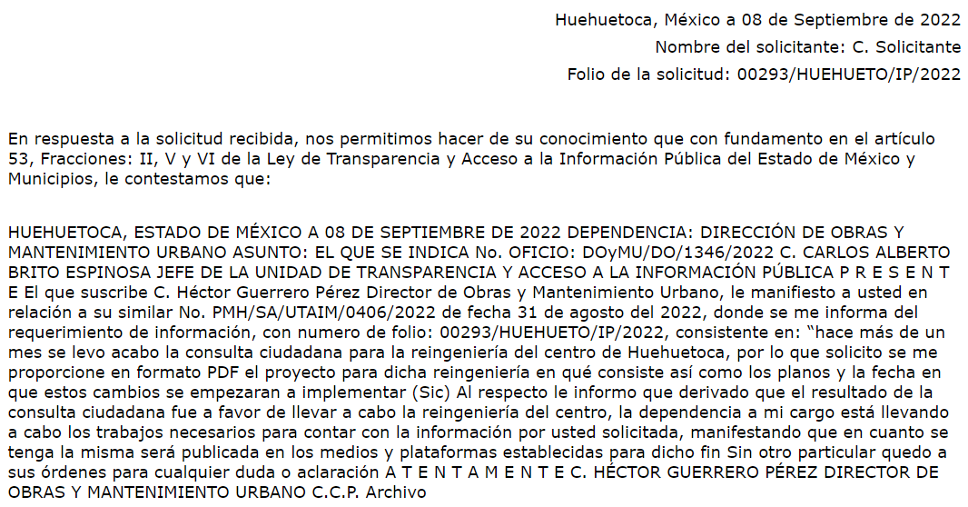

- El ocho (08) de septiembre de dos mil veintidós, el particular interpuso el recurso de revisión en contra de la respuesta, con las siguientes razones o motivos de inconformidad:

- Acto impugnado: “el área a la que solicite no es quien me esta proporcionando la información si no la el titular del área de transparencia por lo que solicito sea el área de ordenamiento comercial de den repuesta, así mismo sea leída y comprendida la solicitud para que puedan dar respuesta oportuna”
- Razones o Motivos de inconformidad: “el área a la que solicite no es quien me esta proporcionando la información si no la el titular del área de transparencia por lo que solicito sea el área de ordenamiento comercial de den repuesta, así mismo sea leída y comprendida la solicitud para que puedan dar respuesta oportuna”

- La Comisionada Ponente con fundamento en lo dispuesto por el artículo 185 fracción II de la ley de la materia, a través del acuerdo de admisión de fecha veintiséis (26) de septiembre del año en curso, puso a disposición de las partes el expediente electrónico vía SAIMEX a efecto de que en un plazo máximo de siete días manifestaran lo que a su derecho conviniera, ofrecieran pruebas y alegatos según corresponda a los casos concretos, y el SUJETO OBLIGADO presentará el Informe Justificado procedente.

- El SUJETO OBLIGADO rindió su informe justificado el día cinco (05) de octubre de dos mil veintidós, el cual fue puesto a disposición del particular mediante acuerdo de día dieciocho (18) del mismo mes y año. Por su parte EL PARTICULAR dejó de realizar manifestaciones que a su derecho conviniera y asistiera.

- Mediante acuerdo de fecha veinticuatro (24) de octubre de dos mil veintidós, se decretó el cierre de instrucción, por lo que no habiendo más que hacer constar, y --------------------------------------------------------------------------------------------------------------

CONSIDERANDO

PRIMERO. De la competencia

- El Instituto de Transparencia, Acceso a la Información Pública y Protección de Datos Personales del Estado de México y Municipios, es competente para conocer y resolver el presente recurso de revisión interpuesto por la parte recurrente, conforme a lo dispuesto en los artículos 6°, apartado A, de la Constitución Política de los Estados Unidos Mexicanos; 5°, párrafos trigésimo, trigésimo primero y trigésimo segundo, fracciones I, II, III, IV y V de la Constitución Política del Estado Libre y Soberano de México; 1°, 8°, 9°, 10, 37 y 42, fracciones I, II y III, de la Ley General de Transparencia y Acceso a la Información Pública; 1°, 2°, fracciones II y IV; 13, 29, 36, fracciones I y II; 176, 178, 179, 181 párrafo tercero, 185, 188 y 189 de la Ley Transparencia y Acceso a la Información Pública del Estado de México y Municipios; 7°, 9°, fracciones I y XXIV y 11 del Reglamento Interior del Instituto de Transparencia, Acceso a la Información Pública y Protección de Datos Personales del Estado de México y Municipios.

SEGUNDO. De la oportunidad y procedencia.

- El medio de impugnación fue presentado a través del SAIMEX, en el formato previamente aprobado para tal efecto y dentro del plazo legal de quince días hábiles otorgados; para el caso en particular es de señalar que el SUJETO OBLIGADO entregó su respuesta el ocho (08) de septiembre de dos mil veintidós, de tal forma que el plazo para interponer el recurso de revisión transcurrió del día nueve (09) al treinta (30) de septiembre de dos mil veintidós; en consecuencia, el ahora RECURRENTE presentó su inconformidad el día veintiuno (21) de septiembre de dos mil veintidós; es decir, dentro del lapso legalmente establecido para tal efecto.

- Asimismo, el escrito contiene las formalidades previstas por el artículo 180 último párrafo de la Ley de la materia actual, por lo que es procedente que este Instituto de Transparencia, Acceso a la Información Pública y Protección de Datos Personales del Estado de México y Municipios, conozca y resuelva el presente recurso.

TERCERO. Del planteamiento de la Litis.

- Se solicitó tener acceso, a la información que a continuación se desagrega:

  - Proyecto de reingeniería para el centro de Huehuetoca, así como planos y fecha de implementación de los cambios, derivado de la consulta ciudadana realizada, en formato PDF.

- En respuesta, el SUJETO OBLIGADO informó que derivado que el resultado de la consulta ciudadana fue a favor de llevar a cabo la reingeniería del centro de Huehuetoca, por lo que se están llevando a cabo los trabajos necesarios para contar con la información solicitada, manifestando que en cuanto se tenga la misma será publicada en los medios y plataformas establecidas para dicho fin; no obstante, el particular, inconforme con la respuesta interpuso recurso de revisión, señalando grosso modo que no se entregó la información oportuna, asimismo que no fue emitida por el servidor público habilitado.

- En dichas condiciones, la Litis a resolver en este recurso se circunscribe a determinar si se actualizan la causal de procedencia prevista en el artículo 179, fracción VI de la Ley de Transparencia y Acceso a la Información Pública del Estado de México y Municipios; fracción que determina la hipótesis jurídica relativa a la entrega de información que no corresponda con lo solicitado; contexto del cual (se colige) se dolió EL RECURRENTE al momento de interponer su inconformidad. De modo tal que el presente recurso de revisión se abocara en determinar si el SUJETO OBLIGADO con su respuesta ciertamente actualiza la causal de procedencia antes señalada. Así como comprobar si la respuesta emitida resulta congruente e integral en términos del artículo 11 de la ley de la materia.

CUARTO. Del estudio y resolución del asunto.

- Ahora bien, primeramente es menester precisar que este Órgano Garante parte del hecho que el Derecho de Acceso a la Información Pública, es un derecho humano reconocido en el Pacto de Derechos Civiles y Políticos en su artículo 19.2; en la Convención Americana sobre Derechos Humanos en su artículo 13.1; en el artículo sexto de la Constitución Política de los Estados Unidos Mexicanos y en el artículo quinto de la Particular del Estado de México, por lo que al respecto el SUJETO OBLIGADO debe ser cuidadoso del debido cumplimiento de las obligaciones constitucionales que se le imponen, en consecuencia, a todas las autoridades, en el ámbito de su competencia, según lo dispone el tercer párrafo del artículo primero de la Constitución Política de los Estados Unidos Mexicanos al señalar la obligación de “promover, respetar, proteger y garantizar los derechos humanos”, entre los cuales se encuentra dicho derecho.

- Por lo anterior, se deduce que el derecho de acceso a la información pública es un derecho humano convencional y constitucionalmente reconocido; en consecuencia, todas las autoridades en el ámbito de sus competencias, funciones y atribuciones tienen la obligación de respetarlo, protegerlo y garantizarlo.

- Así las cosas, podemos definir el Derecho de Acceso a la Información Pública como: La igualdad de oportunidades para recibir, buscar e impartir informaciónen posesión de cualquier autoridad, entidad, órgano y organismo de los poderes Ejecutivo, Legislativo y Judicial, órganos autónomos, partidos políticos, fideicomisos y fondos públicos, así como de cualquier persona física, moral o sindicato que reciba y ejerza recursos públicos o realice actos de autoridad en el ámbito federal, estatal y municipal,que se constituye como una herramienta fundamental para ejercer el control democrático de las gestiones estatales, de forma tal que puedan cuestionar, indagar y considerar si se está dando un adecuado cumplimiento a las funciones públicas, fomentando la transparencia de las actividades estatales y promoviendo la responsabilidad de los funcionarios sobre su gestión pública,que permite saber qué están haciendo los gobiernos por sus pueblos, sin lo cual la verdad languidecería y la participación en el gobierno permanecería fragmentada.

- Por otro lado, la Ley de Transparencia y Acceso a la Información Pública del Estado de México y Municipios, cuyo objeto es establecer principios, bases generales y procedimientos para tutelar y garantizar la transparencia y el derecho humano de acceso a la información pública en posesión de los sujetos obligados; en su artículo 176 establece que el recurso de revisión es la garantía secundaria mediante la cual se pretende reparar cualquier posible afectación al derecho de acceso a la información pública, siendo éste el medio a través del cual, este Órgano Garante después de realizar el análisis al procedimiento de acceso a la información, podrá determinar la posible afectación y, de ser el caso, ordenar la reparación a la violación del derecho en cuestión.

- Acotado lo anterior, es dable primeramente señalar, que como se refirió en párrafos anteriores, la contestación del SUJETO OBLIGADO fue encaminada a manifestar que ciertamente se realizó una consulta ciudadana donde el resultado ganador fue que se ejecutara el proyecto de reingeniería y embellecimiento del centro de Huehuetoca; no obstante que la información solicitada se encuentra en proceso de integración.

- En ese sentido, de las razones o motivos de inconformidad, vertidos en el recurso de revisión, se observa primeramente que se inconforma porque el pronunciamiento no fue emitido por el servidor público habilitado, lo cual resulta inexacto, pues de la lectura a la respuesta se desprende lo siguiente: "El que suscribe C. Héctor Guerrero Pérez Director de Obras y Mantenimiento Urbano, le manifiesto a usted..."

- En esa tesitura, de las constancias que obran en el expediente electrónico en que se actúa, se observa que si fue turnada la solicitud de información de mérito al servidor público habilitado de referencia y que es este último quien emite la respuesta, como se observa:

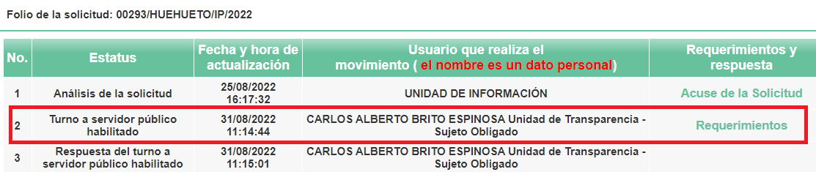

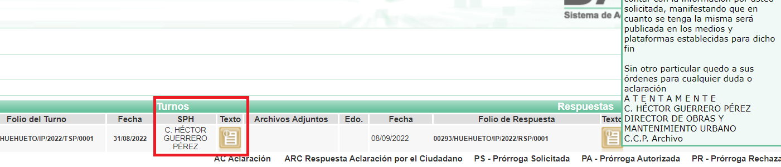

- Luego entonces, se concluye que probablemente por error involuntario el ahora RECURRENTE asumió que el Titular de la Unidad de Transparencia había emitido la respuesta de propia cuenta, sin que previamente la turnara al servidor público habilitado competente de dar atención a su solicitud, contexto que se refrendó en el informe justificado, el cual nuevamente es emitido por el Director de Obra y Mantenimiento Urbano en su calidad de servidor público habilitado, de modo tal que deviene inoperante dicha razón o motivo de inconformidad.

- Asimismo, señalar que el titular de esa Unidad Administrativa, ciertamente resulta competente de conocer la solicitud de información de acuerdo a sus facultades y atribuciones contenidas en el vigente Bando Municipal del Ayuntamiento de Huehuetoca, a saber:

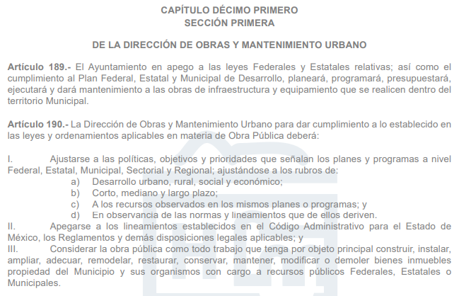

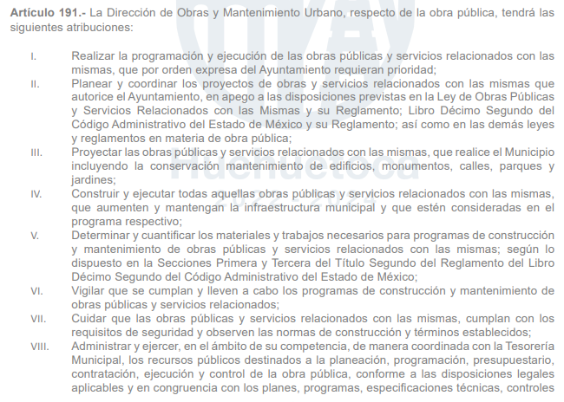
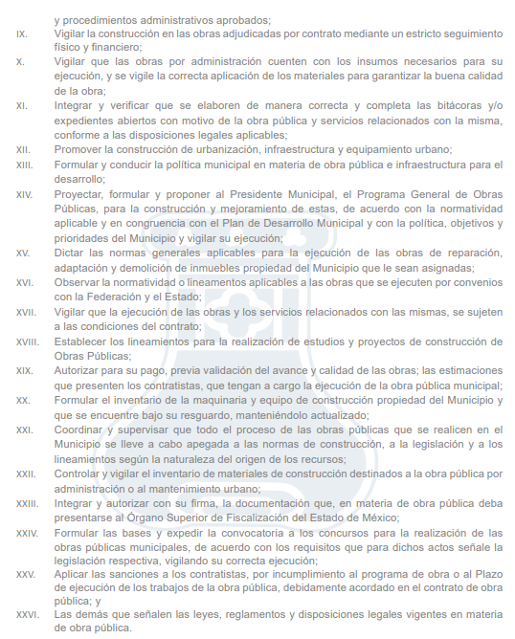
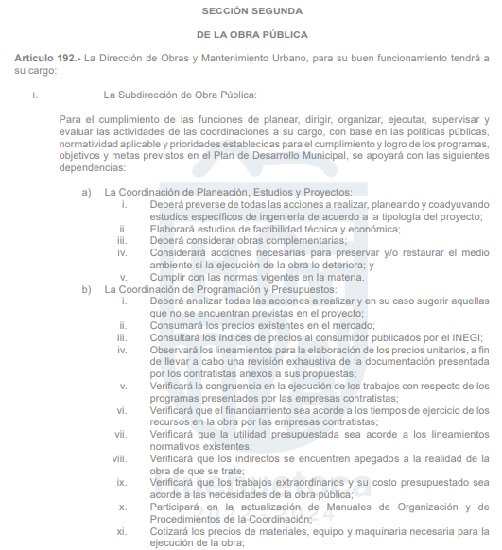
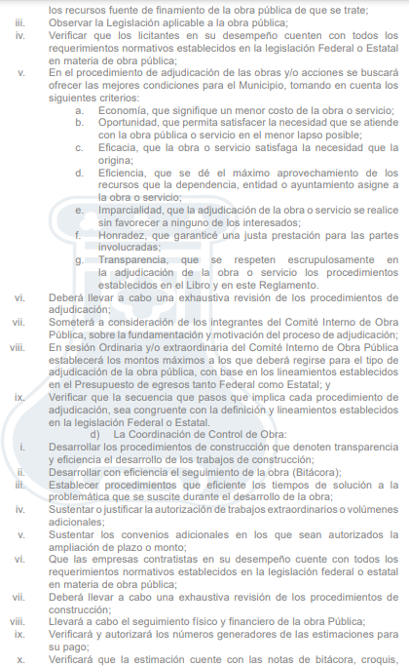
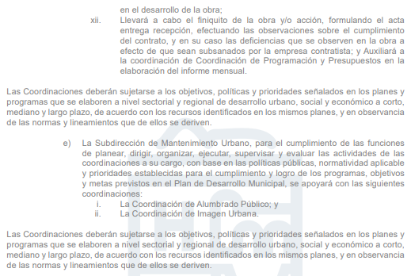

- Por otro lado, el ahora RECURRENTE se inconformó de que no se entregó lo solicitado, derivado de que no se emitió una respuesta oportuna al no ser leída y comprendida, de acuerdo a su dicho.

- Contexto que igualmente resulta improcedente por las siguientes consideraciones. Si bien es cierto, de diversas publicaciones emitidas por el propio SUJETO OBLIGADO en sus sitios oficiales de Internet, se advierte que ciertamente el Gobierno Municipal en conjunto con el Instituto Nacional Electoral (INE) realizaron el sábado 16 de julio del año en curso, una consulta ciudadana para que los habitantes de esa demarcación opinaran a través de urnas electrónicas, con un SI o NO, respecto al entorno y orden urbano en el primer cuadro del Centro de Huehuetoca.

- También lo es que, existe la posibilidad de que aún no pudiera haberse generado, poseído o administrado lo solicitado al desprenderse de una consulta cuyas respuestas eventualmente servirán al gobierno municipal para llevar a cabo acciones en favor de las mayorías.

- En ese sentido, el ser el pronunciamiento puntual y posteriormente ampliado en calidad de informe justificado, en el sentido de que no se ha generado aún la información requerida y que la respuesta se emitió de acuerdo a la que obra en sus archivos, es que se estima dable confirmar la respuesta.

- Lo anterior en virtud de que este Instituto no está facultado para dudar de la veracidad de la información que le fue entregada a la hoy RECURRENTE, ni de las respuestas, ni de las documentales que ponen a disposición de los solicitantes los sujetos obligados, situación que se aleja de las atribuciones de este Instituto máxime que al momento que ponen a disposición ésta, la misma tiene el carácter oficial y se presume veraz, tan es así que la misma queda registrada en el Sistema de Acceso a la Información Mexiquense (SAIMEX).

- Sirviendo de apoyo a lo anterior por analogía, el criterio 31-10 emitido por el ahora Instituto Nacional de Transparencia, Acceso a la Información y Protección de Datos Personales, que a la letra dice:

“El Instituto Federal de Acceso a la Información y Protección de Datos no cuenta con facultades para pronunciarse respecto de la veracidad de los documentos proporcionados por los sujetos obligados. El Instituto Federal de Acceso a la Información y Protección de Datos es un órgano de la Administración Pública Federal con autonomía operativa, presupuestaria y de decisión, encargado de promover y difundir el ejercicio del derecho de acceso a la información; resolver sobre la negativa de las solicitudes de acceso a la información; y proteger los datos personales en poder de las dependencias y entidades. Sin embargo, no está facultado para pronunciarse sobre la veracidad de la información proporcionada por las autoridades en respuesta a las solicitudes de información que les presentan los particulares, en virtud de que en los artículos 49 y 50 de la Ley Federal de Transparencia y Acceso a la Información Pública Gubernamental no se prevé una causal que permita al Instituto Federal de Acceso a la Información y Protección de Datos conocer, vía recurso revisión, al respecto.”

- Así como lo dispuesto por la Ley de Transparencia y Acceso a la Información Pública del Estado de México y Municipios en su artículo 3, el cual establece que la información pública generada, administrada o en posesión de los sujetos obligados en ejercicio de sus atribuciones, será accesible de manera permanente a cualquier persona, privilegiando el principio de máxima publicidad de la información, por lo que deberán apegarse en todo momento a los criterios de publicidad, veracidad, oportunidad entre otros, numeral en comento que a la letra señala:
Artículo 3.- La información pública generada, administrada o en posesión de los Sujetos Obligados en ejercicio de sus atribuciones, será accesible de manera permanente a cualquier persona, privilegiando el principio de máxima publicidad de la información. Los Sujetos Obligados deben poner en práctica, políticas y programas de acceso a la información que se apeguen a criterios de publicidad, veracidad, oportunidad, precisión y suficiencia en beneficio de los solicitantes.

- Numerales que compelen al SUJETO OBLIGADO apegarse en todo momento a los criterios ya expuestos, impidiendo a este Órgano Colegiado cuestionar la veracidad de la información.

- En ese orden de ideas los sujetos obligados deben dar observancia a lo dispuesto por el artículo 12 de la Ley de Transparencia y Acceso a la Información Pública del Estado de México y Municipios, y que es del tenor literal siguiente:

“Artículo 12. Quienes generen, recopilen, administren, manejen, procesen, archiven o conserven información pública serán responsables de la misma en los términos de las disposiciones jurídicas aplicables.
Los sujetos obligados sólo proporcionarán la información pública que se les requiera y que obre en sus archivos y en el estado en que ésta se encuentre. La obligación de proporcionar información no comprende el procesamiento de la misma, ni el presentarla conforme al interés del solicitante; no estarán obligados a generarla, resumirla, efectuar cálculos o practicar investigaciones.”
Énfasis añadido

- Lo que a contrario sensu significa que al no contar con la información que se le requiera y obre en sus archivos a la fecha en que ingresó la solicitud de información, no puede ser entregada en el estado en que esta se encuentre a efecto de hacerla pública.

- Por tanto, se concluye que se está en presencia de un hecho negativo, por ser información que no puede obrar fácticamente en los archivos del SUJETO OBLIGADO, ya que no puede probarse por ser lógica y materialmente imposible, en razón de que, al no haber generado dicha información, no la genera, posee o administra.

- En este sentido, no se trata de un caso por el cual la negación del hecho implique la afirmación del mismo, simplemente se está ante una notoria y evidente inexistencia fáctica de la información solicitada; por lo tanto, ante un hecho negativo resulta aplicable la siguiente tesis:

“HECHOS NEGATIVOS, NO SON SUSCEPTIBLES DE DEMOSTRACIÓN. Tratándose de un hecho negativo, el Juez no tiene por qué invocar prueba alguna de la que se desprenda, ya que es bien sabido que esta clase de hechos no son susceptibles de demostración.

Amparo en revisión 2022/61. José García Florín (Menor). 9 de octubre de 1961. Cinco votos. Ponente: José Rivera Pérez Campos.”

- De igual forma, es aplicable el Criterio 7/2017, emitido en la Segunda Época por el Instituto Nacional de Transparencia, Acceso a la Información y Protección de Datos Personales, el cual señala lo siguiente:

“Casos en los que no es necesario que el Comité de Transparencia confirme formalmente la inexistencia de la información. La Ley General de Transparencia y Acceso a la Información Pública y la Ley Federal de Transparencia y Acceso a la Información Pública establecen el procedimiento que deben seguir los sujetos obligados cuando la información solicitada no se encuentre en sus archivos; el cual implica, entre otras cosas, que el Comité de Transparencia confirme la inexistencia manifestada por las áreas competentes que hubiesen realizado la búsqueda de la información. No obstante lo anterior, en aquellos casos en que no se advierta obligación alguna de los sujetos obligados para contar con la información, derivado del análisis a la normativa aplicable a la materia de la solicitud; y además no se tengan elementos de convicción que permitan suponer que ésta debe obrar en sus archivos, no será necesario que el Comité de Transparencia emita una resolución que confirme la inexistencia de la información.
Resoluciones:

• RRA 2959/16. Secretaría de Gobernación. 23 de noviembre de 2016. Por unanimidad. Comisionado Ponente Rosendoevgueni Monterrey Chepov.
• RRA 3186/16. Petróleos Mexicanos. 13 de diciembre de 2016. Por unanimidad. Comisionado Ponente Francisco Javier Acuña Llamas.
• RRA 4216/16. Cámara de Diputados. 05 de enero de 2017. Por unanimidad. Comisionada Ponente Areli Cano Guadiana.”

- No obstante, si bien es cierto que a la fecha en que ingresó la solicitud de información el SUJETO OBLIGADO no generó, posee o administra lo solicitado, existe la posibilidad de que en otra temporalidad presente o futura ya detente la información solicitada, de modo tal que se dejan a salvo los derechos del particular para interponer nuevas solicitudes de información para obtener la información de mérito, o la que a sus intereses convenga.

- Por lo anteriormente expuesto, se concluye que son inatendibles los motivos de inconformidad argüidos por el particular y se da por satisfecho su derecho de acceso a la información pública con la entrega de la respuesta emitida; en ese sentido para entender los alcances de la información pública se considera importante citar el Criterio de interpretación en el orden administrativo número 0002-11, emitido por Acuerdo del Pleno de este Instituto de Transparencia y Acceso a la Información Pública del Estado de México y Municipios, publicado en el Periódico Oficial del Gobierno del Estado Libre y Soberano de México “Gaceta del Gobierno” el diecinueve de octubre de dos mil once, cuyo rubro y texto dispone:

“CRITERIO 0002-11
INFORMACIÓN PÚBLICA, CONCEPTO DE, EN MATERIA DE TRANSPARENCIA. INTERPRETACIÓN TEMÁTICA DE LOS ARTÍCULOS 2, FRACCIÓN V, XV, Y XVI, 3, 4,11 Y 41. De conformidad con los artículos antes referidos, el derecho de acceso a la información pública, se define en cuanto a su alcance y resultado material, el acceso a los archivos, registros y documentos públicos, administrados, generados o en posesión de los órganos u organismos públicos, en virtud del ejercicio de sus funciones de derecho público, sin importar su fuente, soporte o fecha de elaboración.
En consecuencia el acceso a la información se refiere a que se cumplan cualquiera de los siguientes tres supuestos:
Que se trate de información registrada en cualquier soporte documental, que en ejercicio de las atribuciones conferidas, sea generada por los Sujetos Obligados;
Que se trate de información registrada en cualquier soporte documental, que en ejercicio de las atribuciones conferidas, sea administrada por los Sujetos Obligados, y
Que se trate de información registrada en cualquier soporte documental, que en ejercicio de las atribuciones conferidas, se encuentre en posesión de los Sujetos Obligados.”

- El derecho de acceso a la información encuentra su materia elemental en los documentos, y la Ley de Transparencia local nos brinda el siguiente concepto, para darnos un mejor panorama:

XI. Documento: Los expedientes, reportes, estudios, actas, resoluciones, oficios, correspondencia, acuerdos, directivas, directrices, circulares, contratos, convenios, instructivos, notas, memorandos, estadísticas o bien, cualquier otro registro que documente el ejercicio de las facultades, funciones y competencias de los sujetos obligados, sus servidores públicos e integrantes, sin importar su fuente o fecha de elaboración. Los documentos podrán estar en cualquier medio, sea escrito, impreso, sonoro, visual, electrónico, informático u holográfico;

- Es así que, todos los actos de autoridad que realicen los Sujetos Obligados deben estar documentados y, bajo el más alto estándar de transparencia deberán poner toda la información que se encuentre en su posesión, a disposición de los particulares que la soliciten.

- Además, debemos tomar en cuenta los artículos 4 y 12 (anteriormente transcrito), de la Ley de Transparencia y Acceso a la Información Pública del Estado de México y Municipios, los cuales establecen lo siguiente:

Artículo 4. El derecho humano de acceso a la información pública es la prerrogativa de las personas para buscar, difundir, investigar, recabar, recibir y solicitar información pública, sin necesidad de acreditar personalidad ni interés jurídico.
Toda la información generada, obtenida, adquirida, transformada, administrada o en posesión de los sujetos obligados es pública y accesible de manera permanente a cualquier persona, en los términos y condiciones que se establezcan en los tratados internacionales de los que el Estado mexicano sea parte, en la Ley General, la presente Ley y demás disposiciones de la materia, privilegiando el principio de máxima publicidad de la información. Solo podrá ser clasificada excepcionalmente como reservada temporalmente por razones de interés público, en los términos de las causas legítimas y estrictamente necesarias previstas por esta Ley.

Los sujetos obligados deben poner en práctica, políticas y programas de acceso a la información que se apeguen a criterios de publicidad, veracidad, oportunidad, precisión y suficiencia en beneficio de los solicitantes.

- Es así que, por un lado se tiene la obligación de documentar todos los actos que se lleven a cabo en el ejercicio de sus funciones, atribuciones y competencias, mientras que por otro, se ven impuestos por la obligación de hacer pública toda aquella información que se encuentre en su posesión en estricto apego a los principios de eficacia y máxima publicidad, sobre éste último se debe poner mayor énfasis, puesto que establece que toda la información en posesión de los Sujetos Obligados será pública, completa, oportuna y accesible, lo que permite que la ciudadanía tenga un amplio acceso sobre lo que es el actuar de las autoridades.

- Por consiguiente, en estricto derecho las razones o motivos de inconformidad de la RECURRENTE no encuentran sustento legal para la procedencia de los motivos de inconformidad.

- Así, en mérito de lo expuesto en líneas anteriores se estima que resultan infundadas las razones o motivos de inconformidad que arguye EL RECURRENTE, por ello con fundamento en el artículo 186, fracción II, de la Ley de Transparencia y Acceso a la Información Pública del Estado de México y Municipios, se CONFIRMA la respuesta a la solicitud de información pública 00293/HUEHUETO/IP/2022, que ha sido materia del presente fallo, por lo que este ÓRGANO GARANTE emiten los siguientes:

R E S O L U T I V O S

PRIMERO. Resultan infundadas las razones o motivos de inconformidad hechos valer en el recurso de revisión 14968/INFOEM/IP/RR/2022, en términos del Considerando Cuarto de la presente resolución.

SEGUNDO. Se CONFIRMA la respuesta emitida por el Ayuntamiento de Huehuetoca a la solicitud de información 00293/HUEHUETO/IP/2022.

TERCERO. Notifíquese al Titular de la Unidad de Transparencia del SUJETO OBLIGADO vía SAIMEX, para su conocimiento.

CUARTO. Notifíquese a EL RECURRENTE la presente resolución vía SAIMEX.

QUINTO. Se hace del conocimiento de EL RECURRENTE que, de conformidad con lo establecido en el artículo 196 de la Ley de Transparencia y Acceso a la Información Pública del Estado de México y Municipios, en caso de que considere que la resolución le cause algún perjuicio podrá impugnarla vía juicio de amparo en los términos de las leyes aplicables.

ASÍ LO RESUELVE, POR UNANIMIDAD DE VOTOS, EL PLENO DEL INSTITUTO DE TRANSPARENCIA, ACCESO A LA INFORMACIÓN PÚBLICA Y PROTECCIÓN DE DATOS PERSONALES DEL ESTADO DE MÉXICO Y MUNICIPIOS, CONFORMADO POR LOS COMISIONADOS JOSÉ MARTÍNEZ VILCHIS; MARÍA DEL ROSARIO MEJÍA AYALA; SHARON CRISTINA MORALES MARTÍNEZ; LUIS GUSTAVO PARRA NORIEGA Y GUADALUPE RAMÍREZ PEÑA EN LA TRIGÉSIMA NOVENA SESIÓN ORDINARIA CELEBRADA EL CUATRO (04) DE NOVIEMBRE DE DOS MIL VEINTIDÓS, ANTE EL SECRETARIO TÉCNICO DEL PLENO ALEXIS TAPIA RAMÍREZ.

Convención Americana sobre Derechos Humanos. Artículo 13.
Constitución Política de los Estados Unidos Mexicanos. Artículo sexto, sección A, fracción I.
Corte Interamericana de Derechos Humanos. Caso Claude Reyes y otros vs. Chile. Sentencia de 19 de septiembre de 2006. Serie C. No. 151. Párr. 86.
Ibídem. Parr. 87.
Ley de Transparencia y Acceso a la Información Pública del Estado de México y Municipios. Artículo 9. … II. Eficacia: Obligación del Instituto para tutelar, de manera efectiva, el derecho de acceso a la información; …

